Новая школа – это новые учителя
Муниципальная среда
развития профессионального мастерства
КОНКУРСНОЕ ДВИЖЕНИЕ
Конкурс лучших учителей в рамках ПНП «Образование» 2006-2010гг.
63 участника
31 победитель
Премия Главы (Губернатора)
Ростовской области
16 участников
4 лауреата
Премия Главы Тацинского района
23 участников
12 лауреатов
«Лидер в образовании»
2 участника
1 победитель
«Учитель года»
«Самый классный классный» (ежегодно)
более 20 участников
9 лауреатов

Отдел образования
Администрации Тацинского района

Адрес: 347 060
Ростовская область
Тацинский район
Ст.Тацинская
Ул.Ленина, 66

Телефон: 8 (86397) 2-12-70

ПРИОРИТЕТНЫЙ НАЦИОНАЛЬНЫЙ ПРОЕКТ «ОБРАЗОВАНИЕ»

Муниципальная публичная презентация
педагогических достижений учителей Тацинского района

ст.Тацинская
29 марта 2011 г.

29 марта 2011 года в районном Доме детского творчества состоялся муниципальный конкурсный отбор учителей-претендентов на денежное поощрение за высокие достижения в педагогической деятельности, получившие общественное признание, в рамках приоритетного национального проекта «Образование».
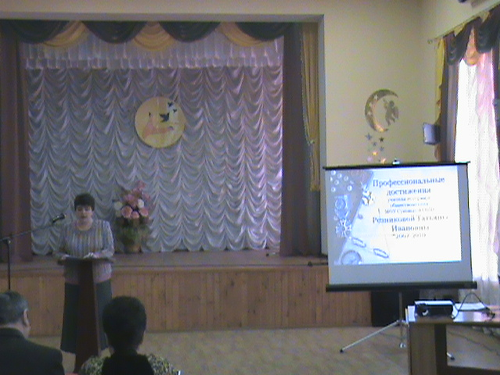
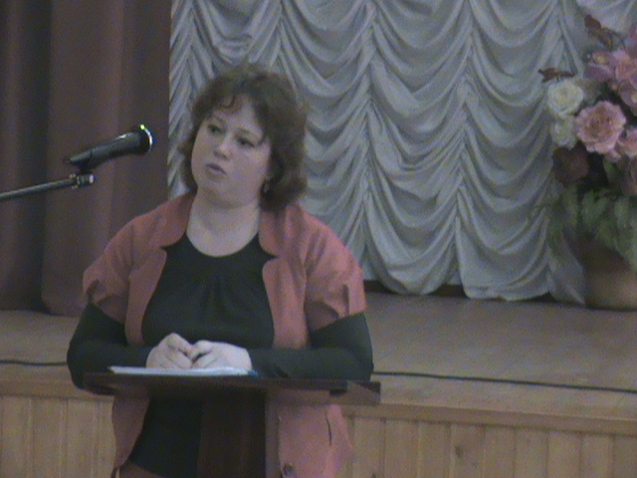

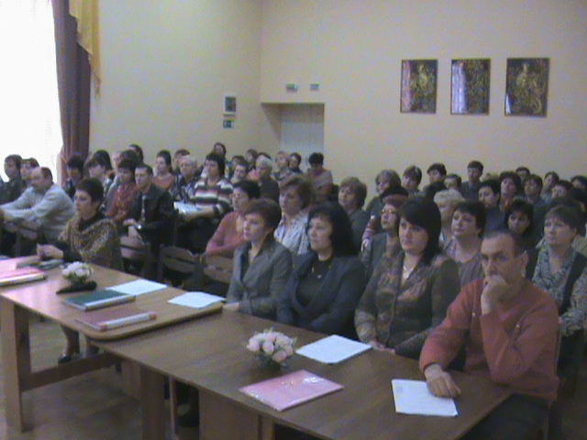
На публичную презентацию были приглашены представители педагогического сообщества, родители, члены профсоюзной организации педагогических работников, общественных организаций района, представители средств массовой информации (более 60 человек).

Информацию о своих профессиональных достижениях представили 4 педагога:
- Резникова Татьяна Ивановна, учитель истории и обществознания МОУ Суховской средней школы
- Бабкина Лариса Александровна, учитель математики МОУ Суховской средней школы
- Дудников Юрий Алексеевич, учитель математики, физики и информатики МОУ Качалинской средней школы
- Лубянская Елена Владиславовна, учитель физики МОУ Быстрогорской средней школы
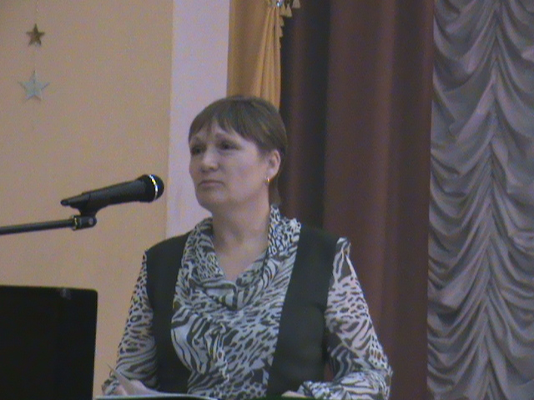
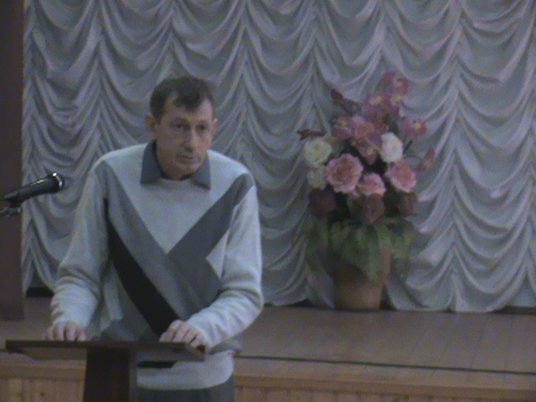

Для обеспечения независимой оценки материалов участников конкурса была сформирована муниципальная конкурсная комиссия, в состав которых вошли представители из числа:
- районной профсоюзной организации педагогических работников Тацинского района
- районного Совета руководителей образовательных учреждений Тацинского района
- районного Совета по вопросам образования
- районного Совета ветеранов педагогического труда;
- регионального отделения общероссийской общественной организации «Всероссийское педагогическое собрание»
- районного родительского комитета

Для участия в областном этапе конкурса были определены работы трех педагогов, набравших наибольшее количество баллов:
Резниковой Татьяны Ивановны, учителя истории и обществознания Суховской школы; Бабкиной Ларисы Александровны, учителя математики Суховской школы; Дудникова Юрия Алексеевича, учителя математики, физики информатики Качалинской школы.

